


Développement Mobile

TP6

17 Janvier 2026

2025
ocs.1-loginActivity :

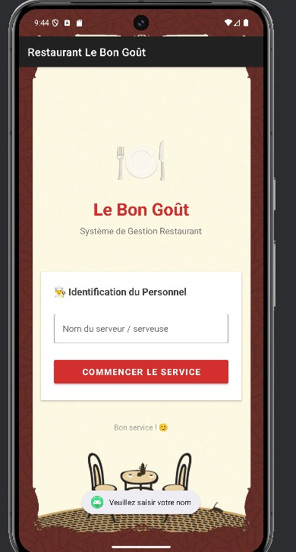

2-les interfaces du mini projet :
Application Android de gestion de restaurant permettant aux serveurs de prendre des commandes. Elle inclut un écran d'authentification, un spinner pour filtrer les catégories de plats, une ListView personnalisée pour afficher le menu, et une gestion complète du cycle de vie des activités avec implémentation des méthodes onStart(), onResume(), onPause(), onStop(), onRestart() et onDestroy().

